**TUGAS PRAKTIKUM PROGRAM BERBASIS WEB A**

Untuk Memenuhi Tugas Praktikum Program Berbasis Web A

­­­



Oleh :

Nama : Raja Walidain

NPM : 4522210013

Dosen :

Adi Wahyu Pribadi , S.Si., M.Kom

S1- Teknik Informatika

Universitas Pancasila

2024/2025

Langkah-langkah instalasi

1. Menginstal Herd

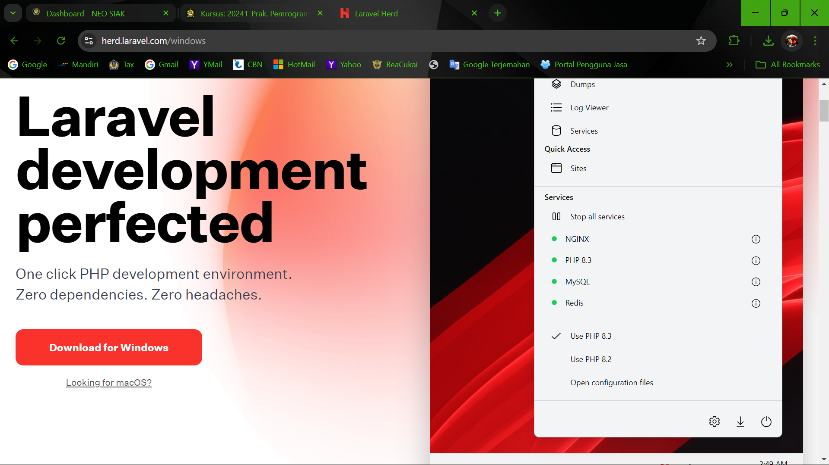

1. Menunggu unduhan selesai

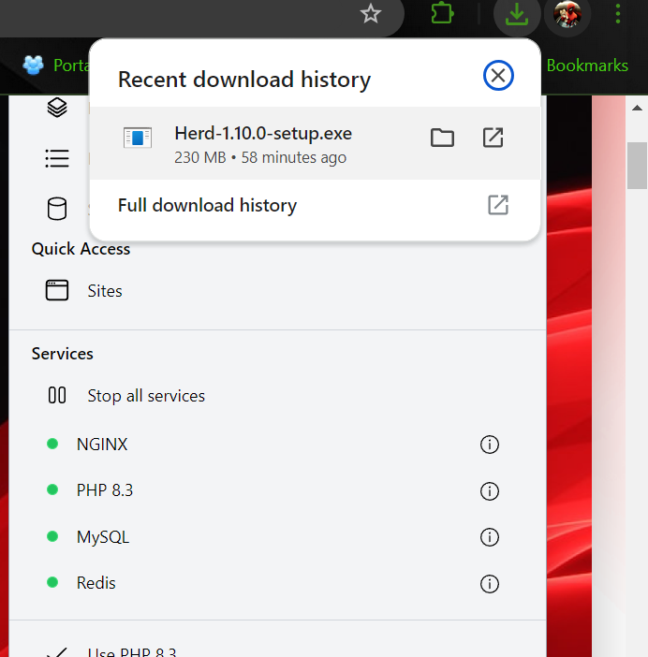

1. Herd mengkonfigurasi PHP dan MySql

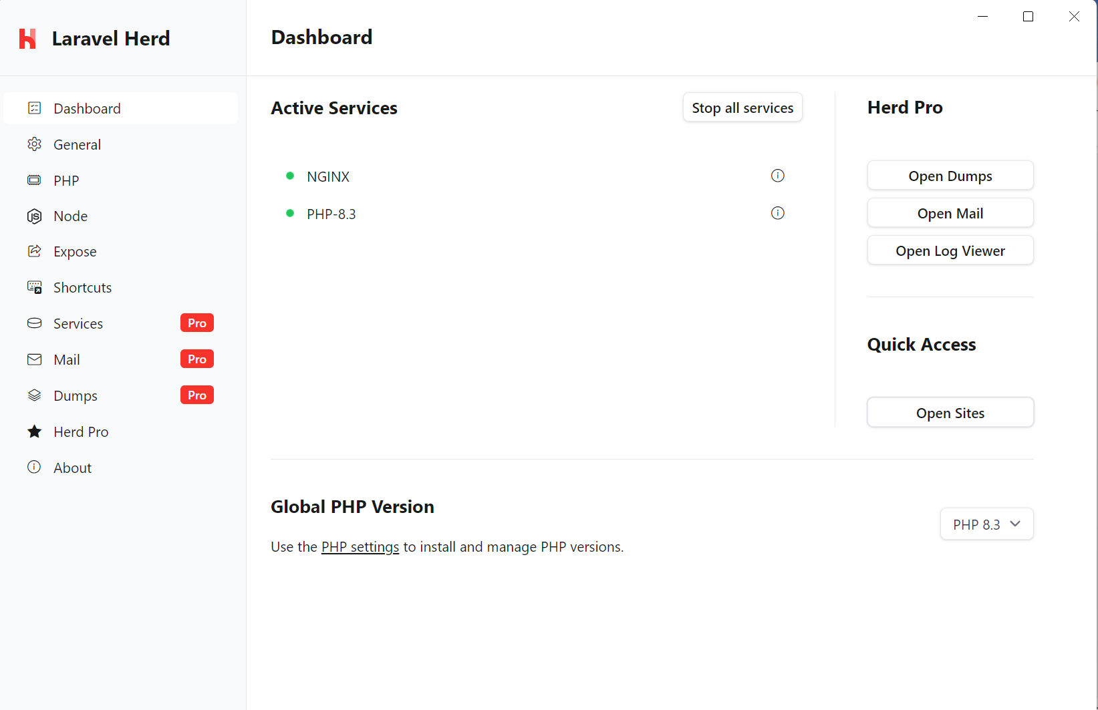

1. Cari file yang telah diunduh

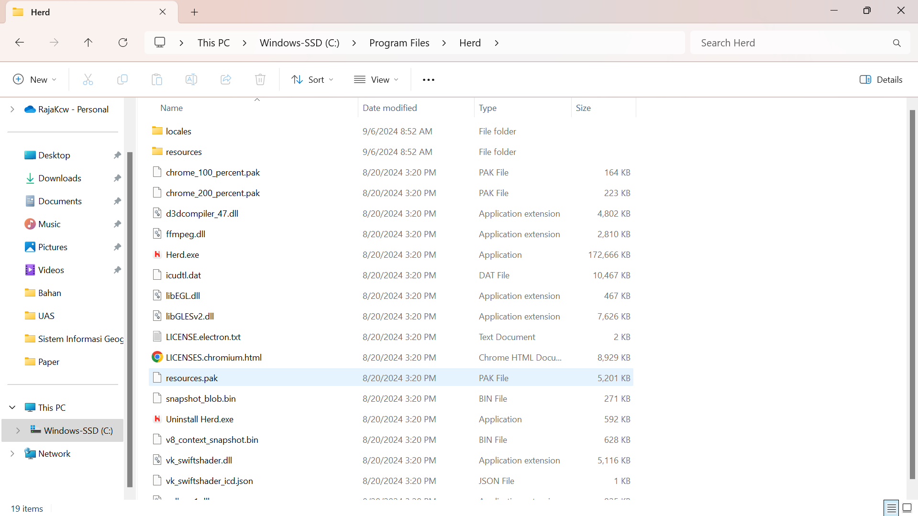

1. Buka CMD pada Program File yang telah diunduh tadi dengan mengetik php -v untuk mengecek php sudah terinstal atau belum

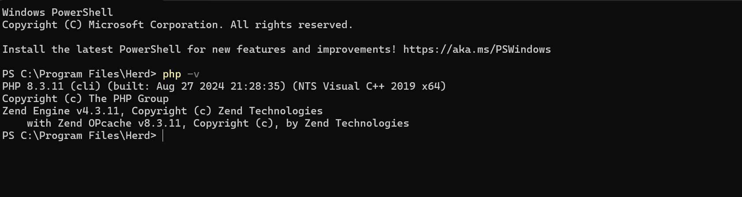

1. Setelah mengecheck php lalu check node sudah terinstal atau belum

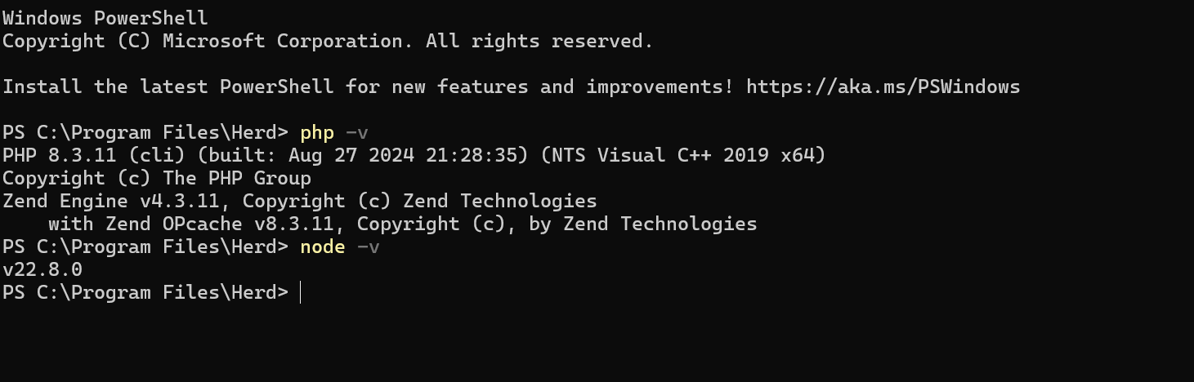

1. Setelah mengecheck node lalu check composer sudah terinstal atau belum

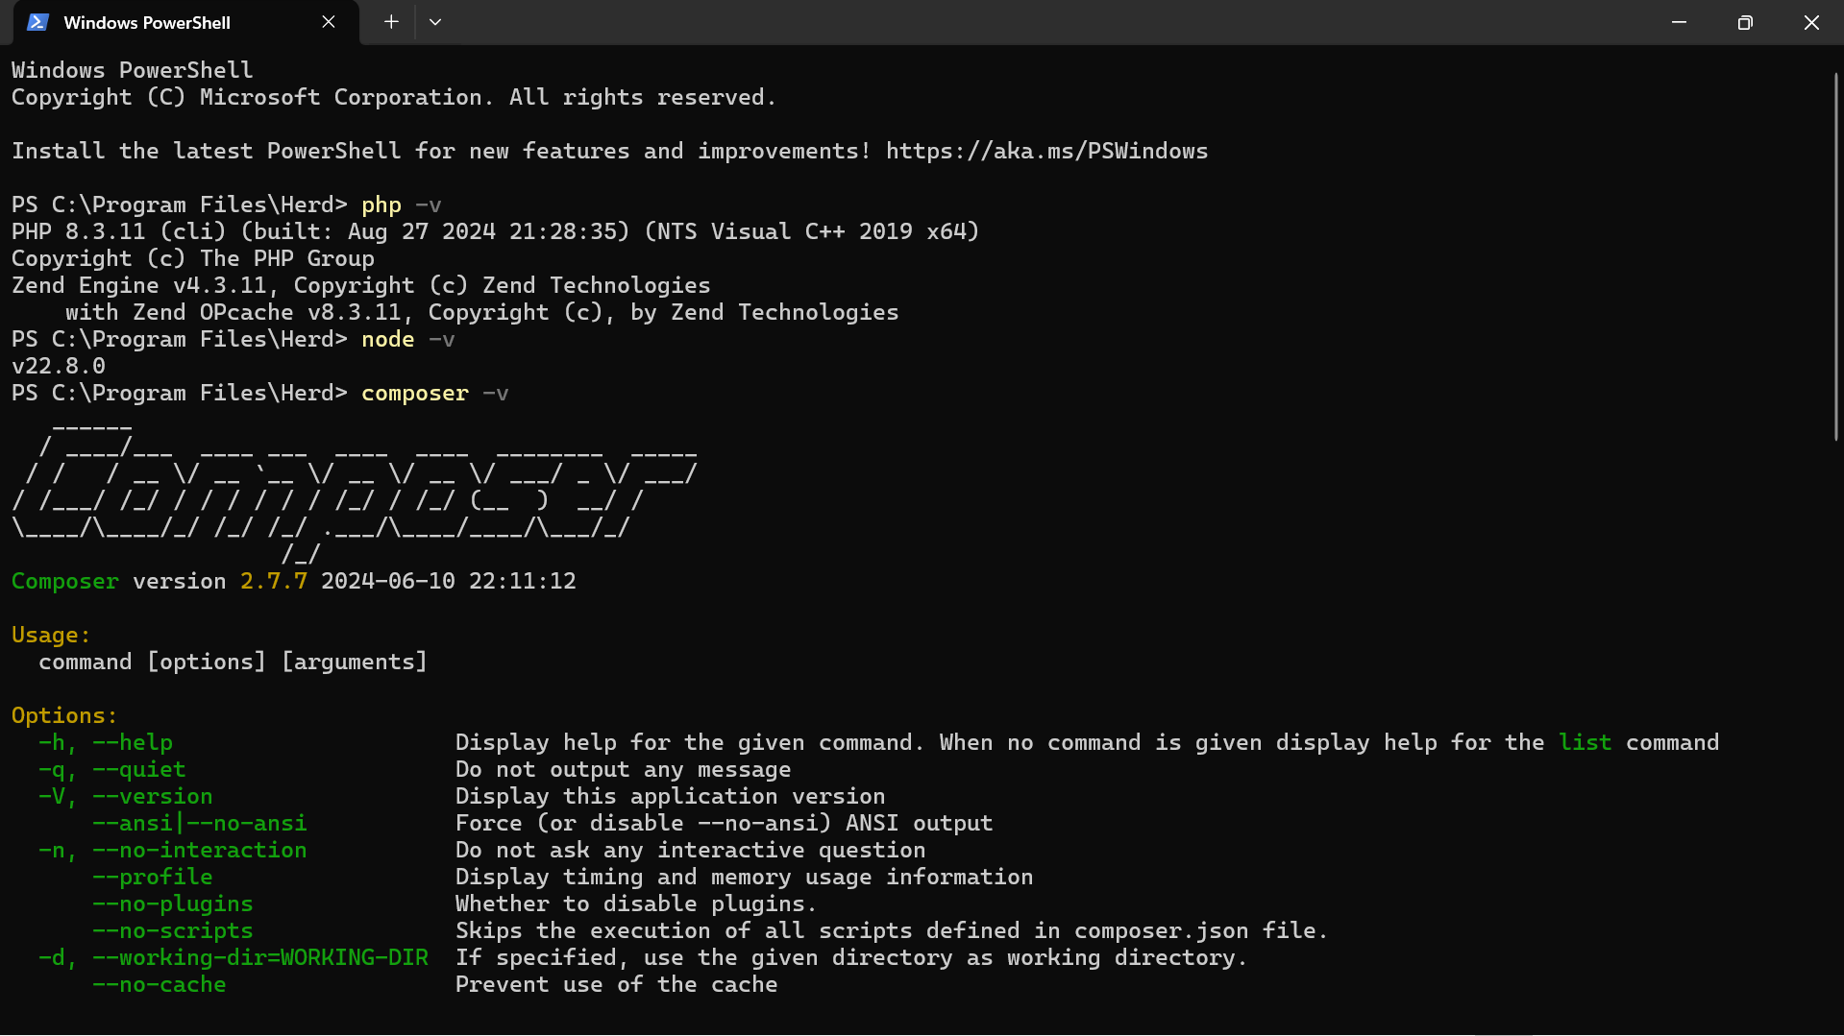

1. Setelah semua dichek buka XAMPP pada windows dan nyalakan Apcahe & MySql

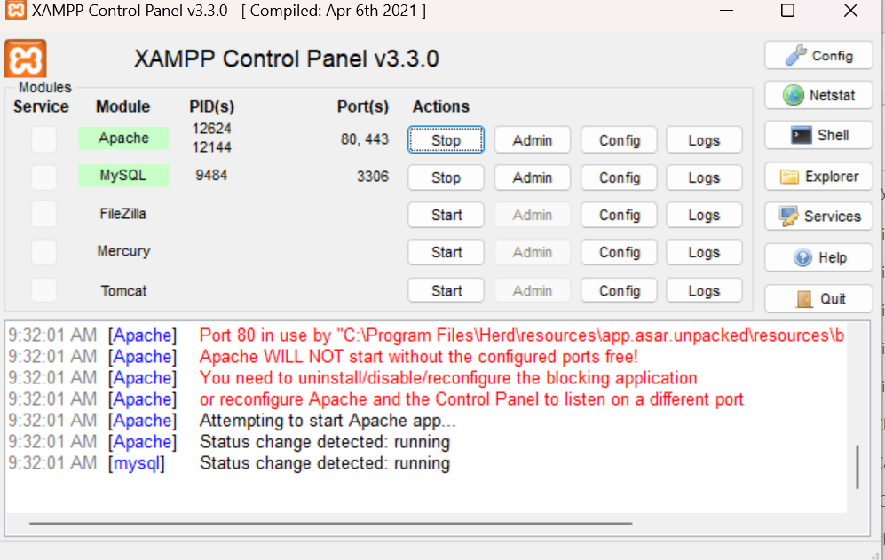

1. Lalu buat file pada folder XAMPP > htdocs dengan nama phpinfo.php

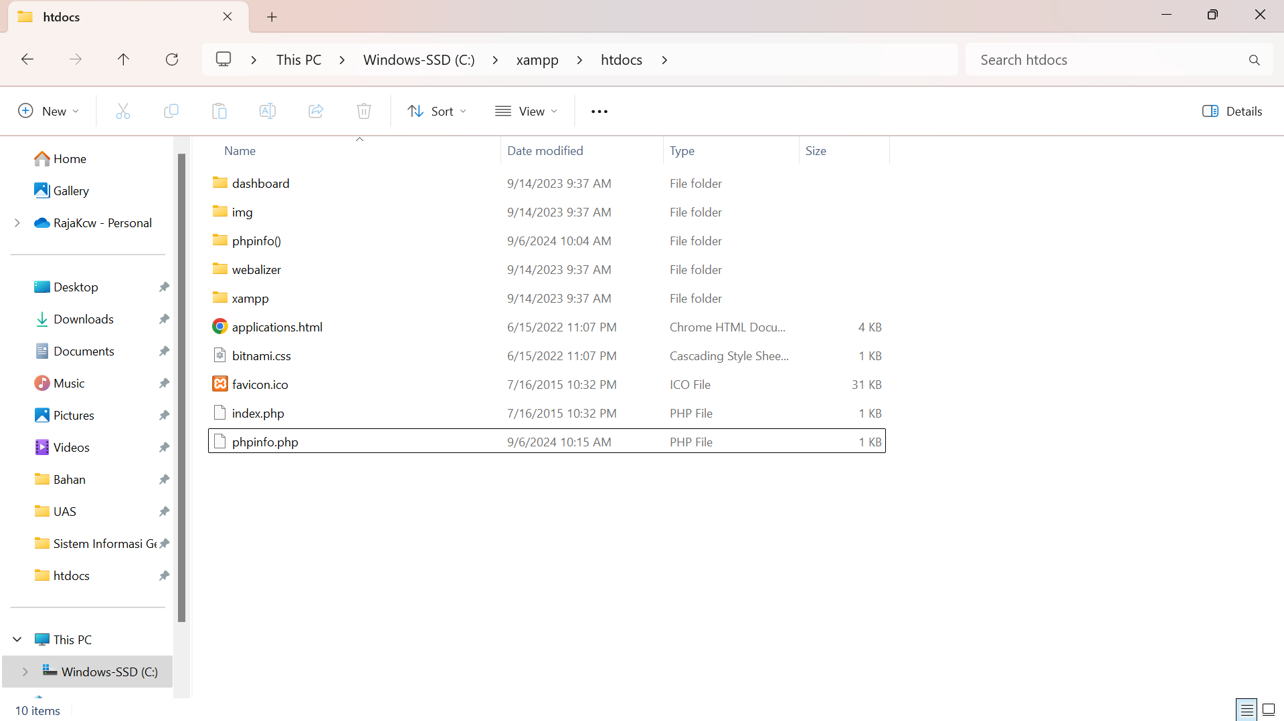

1. Setelah itu edit lewat nodepad dengan menambahkan baris code <?php phpinfo(); ?>

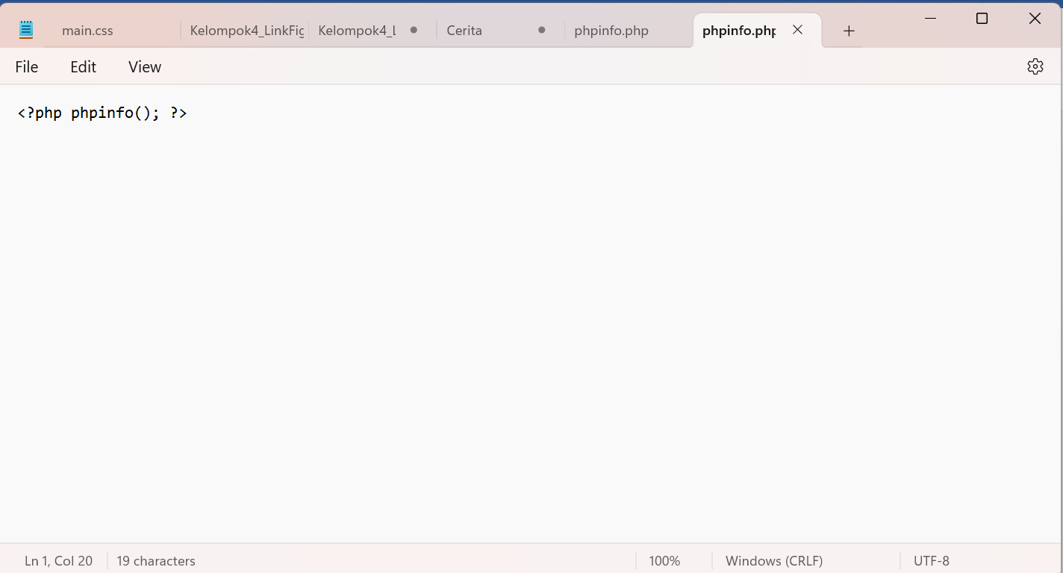

1. Setelah itu buka akses file melewati browser dengan membuka localhost/phpinfo.php

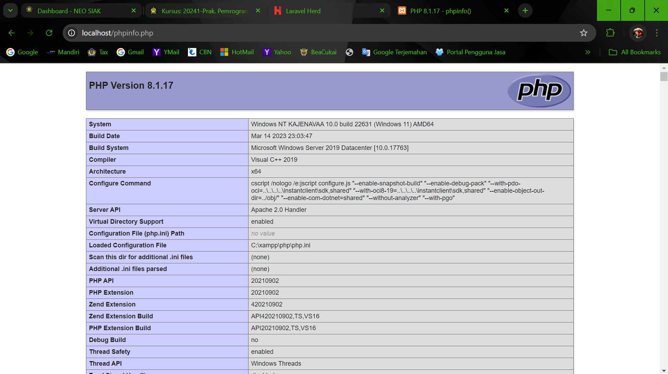

Kesimpulannya

HERD memfasilitasi proses untuk memudahkan pengguna dalam menjalankan php dan lain lain tanpa perlu konfigurasi manual yang rumit.